Programme du lundi 23 mars – CM1

Cahier d'essais | 1/ Calcul mental : estimer un ordre de grandeur d'une somme  exemple : 51 + 37≈ 50 + 40 = 90  Le signe ≈ signifie « environ égal ».  Tu peux faire la partie marron « de tête » ou la noter pour t'aider.  A/ 68+32≈ B/56+29≈ C/94+23≈ D/46+18≈ E/64+87≈
Cahier d'essais | 2/ Dictée du jour : aide la liste de mots n°23  Tu procèdes comme en classe :  - Tu procèdes comme en classe :  - Ecoute d'abord la dictée en entier, lue par un adulte ( voir ci-dessous) ou lien blog  - Ecris-la sur ton cahier d'essai.  - Relis bien ton texte.  - Demande à un adulte de te souligner les fautes.  - Corrige en dessous.
Cahier  d'essais | 3/ Copie:  Copier la liste de mots numéro 23.
Porte-vues + cahier vert | 4/ Orthographe: les lettres finales muettes  → lire la leçon OL22  → noter la date ; tracer 2 traits et noter «Orthographe»  → recopier ces 2 exercices :  1/ Forme le féminin des adjectifs pour trouver la lettre finale au masculin.  a. une voix for....... → un vent for....  b. une casquette gri....... → un ciel gri....  c. une tête blon....... → un homme blon.....  d.une fille bavar....... → un garçon bavar....  e. une voiture ver....... → un casque ver.....  f. une écharpe blan....... → un sac blan....  2/ Forme le féminin des noms pour trouver la lettre finale au masculin.  a. une commerçan... → un commerçan...  b. la marqui... →le marqui...  c. une Chinoi... →un Chinoi...  d.une avoca... → un avoca...  e. une montagnar... → un montagnar...  f. une clien... → un clien...  Je vous enverrai la correction mardi.
Cahier vert | 5/ Mesure:  → tracer 2 traits et noter «Mesure» :  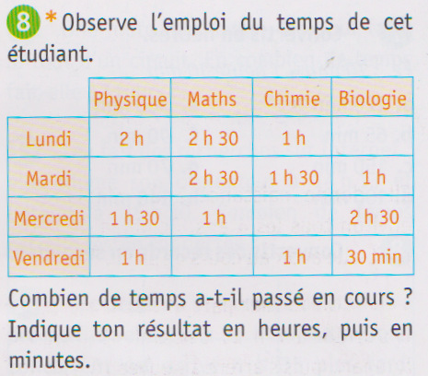
Cahier rose | 6/ Poésie:  - apprendre la strophe et réviser le début:  Oui, mais seulement  Un cil du chat bleu  Était tout tout blanc,  Un cil du rat blanc  Était tout tout bleu.
Livre « Multi  lectures» | 7/ Lecture :  → Lire « Le baiser était plus froid que glace...» pages 95-96-97  → répondre aux questions « Explique » 1,2,3,4p97

Dictée du jour

Un renouvellement de l’art et de l’architecture s’est manifesté en Italie et également dans toute l’Europe à partir du XVème siècle.

